Čerpací stanice pro tlakovou kanalizaci
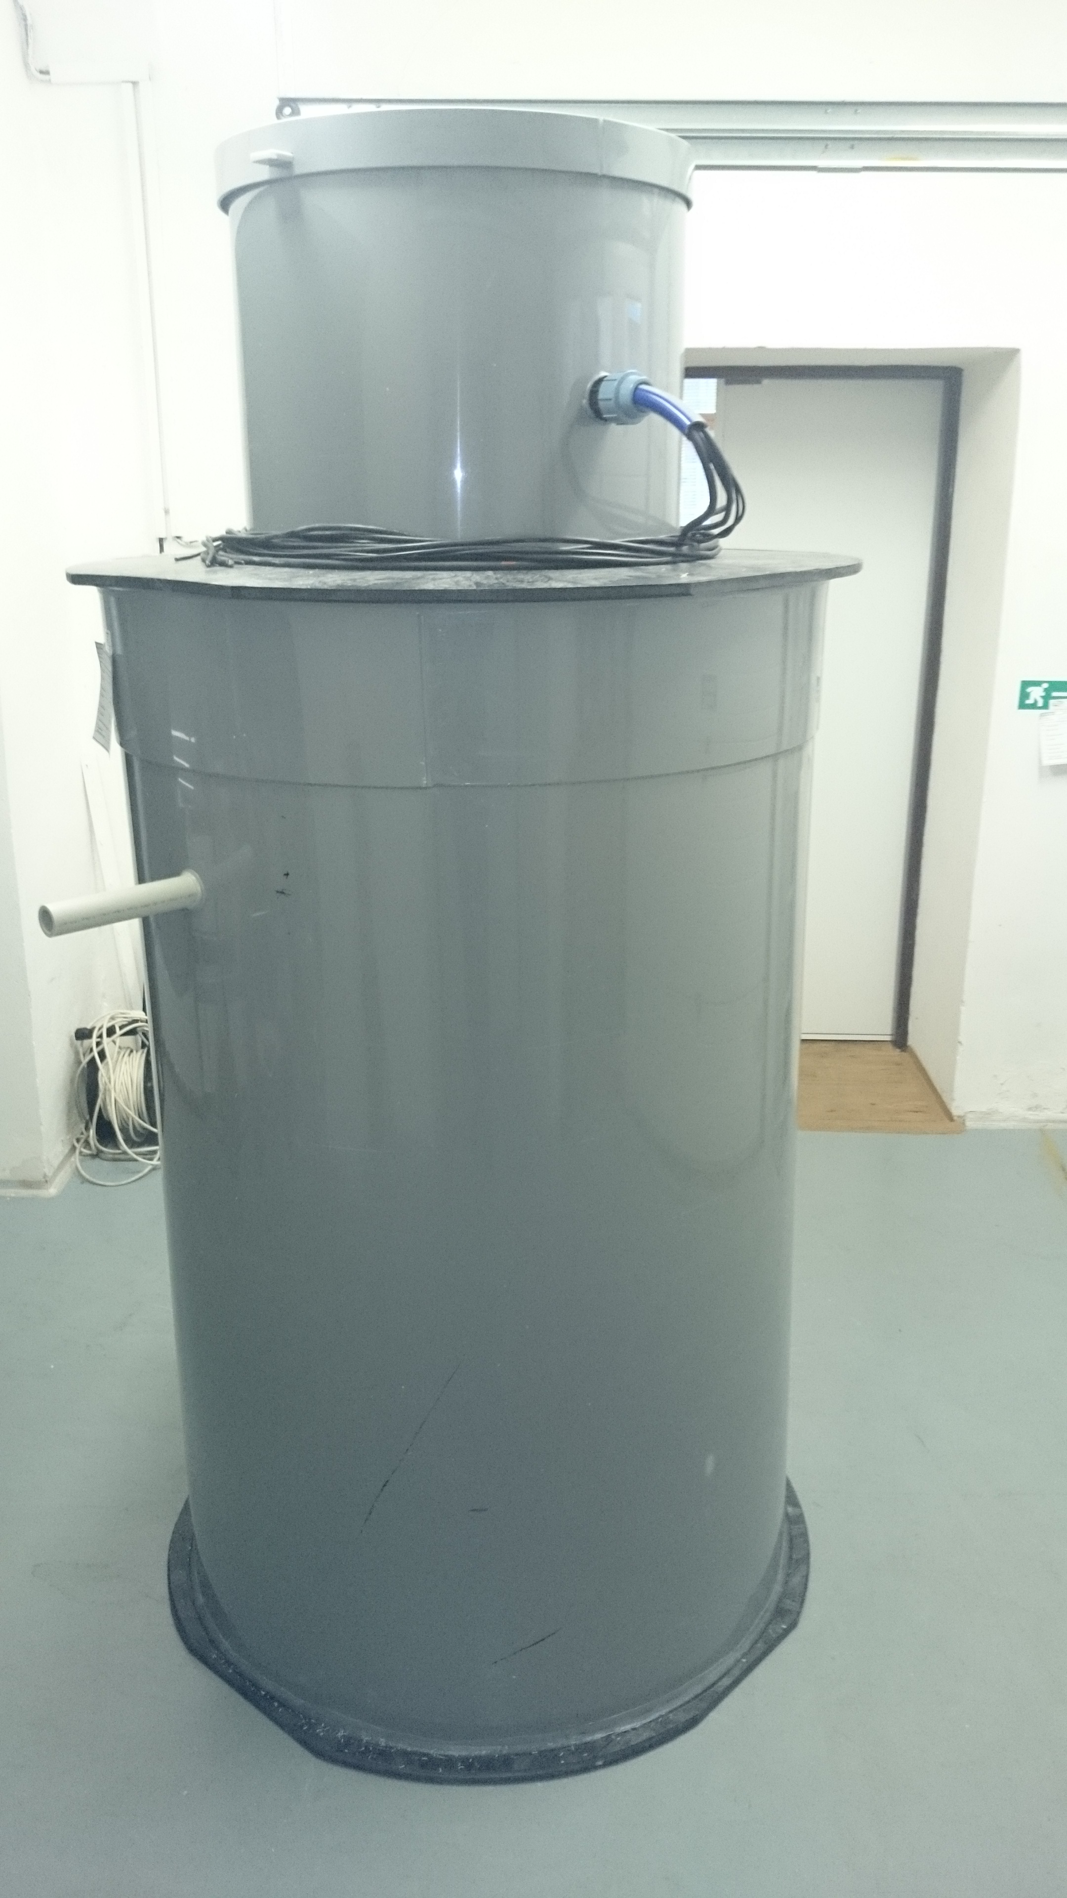

POPIS:
Čerpací stanice slouží pro přečerpávání odpadních vod z domácností, hotelů, rekreačních objektů, částí obcí či celých obcí a měst a to do tlakové kanalizace. Čerpací stanice je kompletní v plastové jímce o rozměru základním prům. l m, hloubka 1,5m. Součástí čerpací stanice je kalové čerpadlo s řezacím nástavcem plovákovými spínači, řídící jednotkou, zpětná klapka, kulový uzavírací ventil, spojka potrubí a výstupní potrubí z čerpací jímky, poklop čerpací stanice se vstupním otvorem prům.600m, výška 500mm.(výšku komínku lze přizpůsobit požadavku odběratele).Dále je dodáván kompletní rozvaděč vč. revize el. zařízení. Objem PP nádrže ČS a vybavenost čerpadly je navrhována dle objemu a množství čerpané odpadní vody s přihlédnutím na výšku a délku čerpání. Dle požadavku odběratele lze čerpadla zdvojit
KONSTRUKCE:
Polypropylenové nádrže jsou svařeny z konstrukčních desek, obchodního označení kopolymer homogenní, nebo lehčený.
Nádrže jsou vyráběny jako válcové. Nádrže jsou standardně řešeny jako uzavřené s plastovým odnímatelným víkem. Vhodnost použití nádrží pro jednotlivé druhy kapalin je dána chemickou odolností materiálu, kterou zaručuje výrobce v atestu. Způsob napojení, nebo propojení nádrží řeší projekt, a je nutno jej konzultovat s výrobcem. Středový vstupní otvor umožňuje kontrolu stavu čerpací stanici a přístup pro její údržbu. Uzavření průlezu je řešeno pomocí plastového víka.

CENÍK:

Průměr nádrže  m | Hloubka nádrže  m | Cena PP nádrže  ČS v Kč | Cena vystrojení  ČS v Kč | Cena kompletní  ČS v Kč bez DPH
1 | 1,5 | 9 500,- | 31500,- | 41 000,-
1 | 1,6 | 9 900,- | 31500,- | 41 400,-
1 | 1,7 | 10 300,- | 31500,- | 41 800,-
1 | 1,8 | 10 700,- | 31500,- | 42 200,-
1 | 1,9 | 11 100,- | 31500,- | 42 600,-
1 | 2,0 | 11 500,- | 31500,- | 43 000,-

Uvedené ceny jsou bez DPH.

Součástí ceny není uvedení ČS do provozu a zaškolení obsluhy. Připojení přítokové a odtokové kanalizace provádíme na základě objednávky. Stavební práce ani elektroinstalační práce naše společnost neprovádí, lze na přání zákazníka zajistit.

ZÁKLADNÍ PROVEDENÍ
plastová nádrž s výškou válcového těla 1500-2000mm,svislými a stropními armovacími žebry, válcovým průlezem výšky 500 mm(průměr DN 600mm),přepravní poklopem .

MONTÁŽ:
Plastové nádrže se osazují na samonosnou betonovou desku, jejíž rozměr přesahuje rozměr půdorysu nádrže minimálně o 20cm na každé straně. Tato základová deska se zašaluje do předpokládané výšky horní hrany nádrže. Do takto připravené stavební připravenosti je uložena plastová nádrž. Prostor, který vznikne mezi nádrží a šalováním je nutno vyplnit betonem s vloženou armovací sítí. Tento prostor se zalévá betonem postupně a vždy se současně plní vodou plastová nádrž, kde voda musí být vždy o 10 cm výše nežli je vrstva betonu. Toto by se mělo provádět dle výšky nádrže ve 2-4 cyklech v podstatě po 50cm. Mezi jednotlivými plněními betonem je třeba ponechat tento beton částečně zatuhnout.

Způsob armování nosných betonů navrhuje projektant, dle skutečných geologických podmínek. Projektant rovněž navrhuje způsob případné izolace a zhotovení kontrolního systému.
Projektant musí navrhnout, dle konkrétních podmínek postupnou betonáž obvodových stěn tak, aby nedošlo k deformaci, případně prolomení stěn nádrže.

S polypropylenovými nádržemi je zakázáno manipulovat při teplotách nižších než je 5ºC a nebo s vodou uvnitř nádrže. Při nedodržení těchto zásad hrozí vážné poškození nádrže !!!
V případě, kdy je nádrž přechodně uskladňována, je nutno ji uložit na rovnou zpevněnou plochu o rozměru půdorysu uvedené nádrže. V období, kdy hrozí zamrznutí, je nutno provést taková opatření, aby do nádrže nepršelo a nesněžilo.
Specifikace dodávky: vystrojení ČS:
- kalové čerpadlo s řezacím nástavcem
- ovládací automatika
- 2 kusy plováků
- 2 kusy snímače hladiny
- zpětná klapka s koulí 5/4“- DN40
- pojistný ventil DN20 nízkozdvižný
- kulový uzavírací ventil DN40
- spojka potrubí DN40
- výstupní potrubí z ČS PE DN40, délka 200mm (150+50mm)
- kompletní el.rozvaděč 1HSV1.01-02, kontrola chodu čerpadla (světelná kontrolka chodu) tepelná ochrana, revize

 |  |  | Typ čerpadla | Výtlak čerpadla | Průtok | Napětí
 |  |  | Sigma GFDF | do 12m | 180l/min | 230
 |  |  | Sigma EFRU | do 80m | 39l/min | 400
 |  |  | AQ - 04/400N3 | do 10m | 45l/min | 400

Osazení čerpací stanice

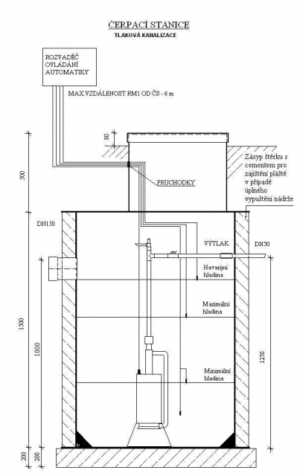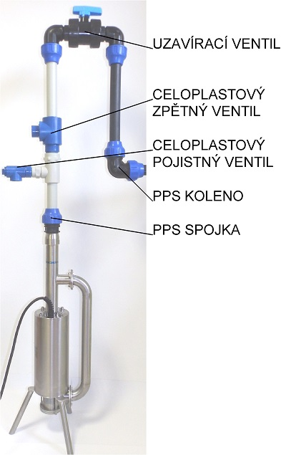

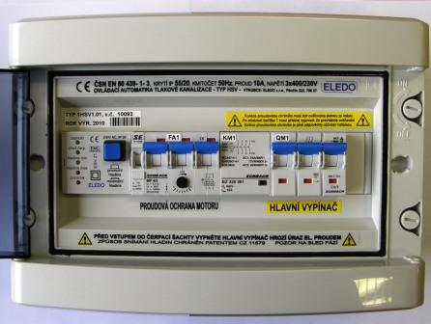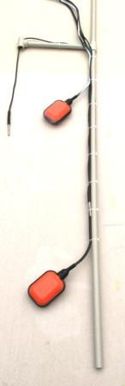

Čerpadlo AQK 04-N3 s řezacím zařízením

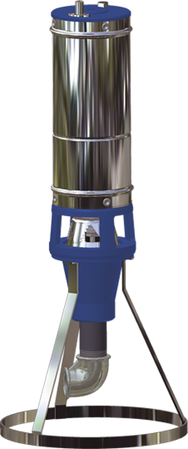
Ponorné čerpadlo AQ - 04/400-N3 |  | 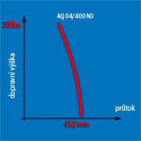
6" ponorné ponorné kalové čerpadlo s řezacím zařízením je určeno k čerpání biologicky a mechanikcy znečištěné vody bez abrazivních nebo agresivních příměsin.
Eletromotor
Typ Sumoto | PMGA/SIEMENS
výkon | 1.5 kW
napětí | 3x400V(3f)
otáčky | 2820 1/min
In | 4.1 A
max.počet sepnutí | 20x / 1hod
čerpadlo
Qmax | 45 l/min
 | Pmax 1,0 Mpa

AQK 04/400-N3 POPIS : Čerpadlo AQK 04-N3 s řezacím zařízením je určeno k čerpání biologicky a mechanicky znečištěné vody bez abrazivních (písek apod.) nebo agresivních (kyseliny apod.) přímísenin. AQK 04-N3 je hydrostatické rotační čerpadlo, které pracuje na principu plynulého vytlačování čerpané kapaliny směrem k výtlačnému tělesu v uzavřených pracovních prostorech. Tyto pracovní prostory vznikají vzájemným kontaktem důmyslně tvarovaných ploch rotujícího vřetena a statoru. Čerpaná kapalina je nejprve nasávána přes řezací zařízení do sací komory, odkud je, s již rozmělněnými pevnými přimíseninami, přiváděna přímo do vysokotlaké hydraulické části čerpadla. Hlavní a nejvíce namáhané součásti jsou vyrobeny z nerezavějící oceli, ostatní součásti mají kvalitní povrchovou úpravu. Čerpadlo umožňuje dosažení vysokého výstupního přetlaku max. až 1 MPa při průtoku přes 0.5 l/s. V případě poškození hydraulické části, způsobené například chodem na sucho, lze tuto velmi snadno a levně opravit. Nezanedbatelnou předností tohoto čerpadla je precizní dílenské zpracování a provedení z kvalitních materiálů při zachování nízké ceny. Možnost instalace v horizontální poloze. Technické údaje : Elektromotor s olejovou náplní výkon 1,5 kW napětí 3 x 230/400 V otáčky 2820/min. I n 3,6 A těsnění mechanická ucpávka Čerpadlo : Qmax 45 l/min. Pmax 1 MPa ponormax 10 m výtlak R 1 1/4“ šířka čerpadla 140 mm délka čerpadla 810 mm průměr stojánku 330 mm Čerpaná kapalina odpadní znečištěná voda bez abrazivních částic,max. teplota 30°C Materiálové provedení : Elektromotor nerez ocel, litina Hřídel uhlíková ocel Stator uhlíková ocel, pryž Plášť čerpadla nerez ocel Vřeteno nerez ocel Těleso lucerny šedá litina, speciální povrchová úprava Řezací zařízení legovaná ocel kalové čerpadlo s řezacím zařízením technické zm

Ponorné kalové čerpadlo s řezákem
s velkou dopravní výškou

5/4 KADOR

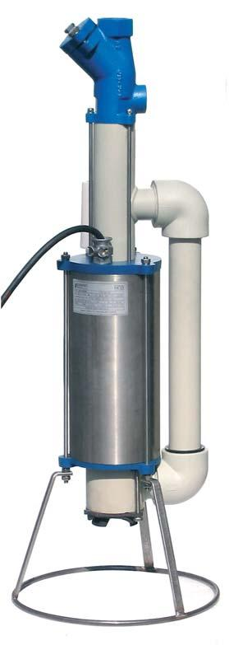
  Použití
Čerpadlo je určeno pro čerpání znečistěných a splaškových vod z rodinných
domků, bytových domů, provozoven, rekreačních zařízení apod. Jeho použití
je vhodné zejména pro systémy tlakové kanalizace, u objektů umístěných pod
úrovní gravitační kanalizace a všude tam, kde je požadován velký tlak, doprava
čerpané kapaliny na velkou vzdálenost či malý průměr výtlačného potrubí.

  Konstrukce čerpadla
Čerpadlo je tvořeno ponorným elektromotorem z horní strany osazeným
jednovřetenovou hydraulikou a tělesem výtlaku s integrovanou kulovou zpětnou
klapkou s odbočkou G 1“ pro pojistný ventil, z dolní řezacím zařízením. Vyniká
jednoduchostí, spolehlivostí se zanedbatelnými nároky na obsluhu, údržbu,
materiálové a personální vybavení provozovatele. Čerpadlo je konstruováno
s ohledem na snadnou rozebiratelnost i po dlouhodobém vystavení náročnému
prostředí odpadních vod.

  Konstrukce řezáku
Na základě zkušeností byla zvolena konstrukce
řezacího zařízení tak, že řezák zároveň míchá obsah
jímky, čímž snižuje tvorbu usazenin a možnost vnik-
nutí většího předmětu do řezáku.

  Materiálové provedení
– plášť motoru, svorníky a stojánek z nerezové oceli
– odlitky štítů motoru a tělesa výtlaku ze šedé litiny
– hřídel rotoru, pracovní vřeteno a spojovací hřídelka z nerezové oceli
– tělesa a obtok z polypropylenu
– spojka z uhlíkové oceli
– pryžová vložka statoru čerpadla a další pryžové součásti ze speciální pryže
vhodné pro splaškové vody, oleji odolné.



 Technické údaje

  Charakter

Průtok
Dopravní výška
Q (I/s)
H (m)
0,7
60

H
90

Dopravní výška max. H max (m)
Světlost výtlaku G
Max. ponor soustrojí (m)
pH kapaliny
Max. zrnitost pevných částic 5
Hustota kapaliny max. (kg.m⁻³₎
Elektromotor plněný vodou
90
5/4"
30
6,5 - 12
mm
1100
3F / 1F
80
70
60
50
40
30

Napětí
Proud
Výkon
Otáčky
Kmitočet
Příkon soustrojí
U (V)
I (A)
P (kW)
n (min⁻¹₎
f (Hz)
Pc (kW)
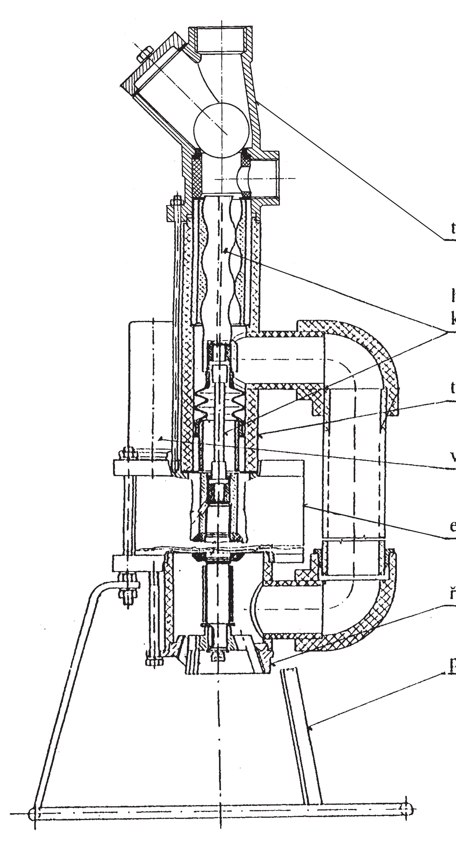
400 / 230
3,5 / 11
1,1
2830
50
1,5
20
10
0

0,1 0,2 0,3 0,4 0,5 0,6 0,7 0,8 0,9 1,0 Q (l/s)

Čerpadlo SIGMA 1 1/4" EFRU-16-8-GU-080,081,082, 1,1kW /400V, kabel 10 m
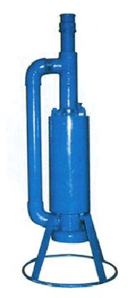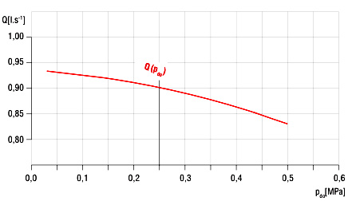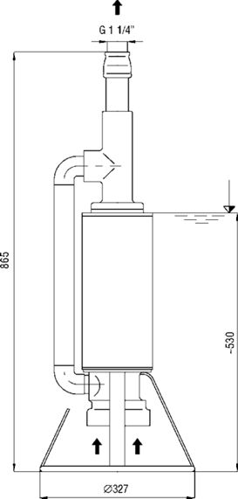
Technické údaje :

Jmenovitý proud: 3,5 A :
Plovákový spínač: ne
Délka kabelu: 10 m
Pohon čerpadla: elektromotor 400 V
Jmenovitý výkon elektromotoru: 1,1 kW
Krytí: 68 IP
Tepelná pojistka: ne
Hloubka ponoru max.: 30 m
Průtok min.: 3 m3/hod.
Průtok max.: 3,3 m3/hod.
Dopravní výška max.: 80 m
Dopravní výška min.: 2,5 m
Počet stupňů: 1
Dimenze připojení - výtlak: 1 1/4"
Průchodnost - max. velikost pevných částic: 5 mm
Ochrana čerpadla proti chodu na sucho: ne
Magnetická spojka: ne
Řezací zařízení: ano
Materiálové provedení čerpadla: litina
Teplota čerpaného média max.: 35 °C
Zpětná klapka: ne
Hmotnost: 30,5 kg
Šnůra na zavěšení: ne
Záruka: 24 měsíců
Vhodné pro prostředí/použití: normální

Čerpadlo 1 1/4“ EFRU je určeno pro čerpání znečištěných vod, močůvky, splašků, surových odpadních vod a hustých kalů s obsahem dlouhovláknitých a pevných částic do max. velikosti prům. 5 mm, s vyloučením písku, kovových třísek a jiných abrazivních částic.
Čerpadlo lze výhodně použít pro čerpání odpadních vod v tlakových kanalizačních sítích, pro čerpání ze septiků s dopravou tlakovým potrubím do recipientu nebo čističky apod.

Čerpací soustrojí tvoří jednovřetenové čerpadlo, ponorný elektromotor a sací těleso opatřené dezintegrátorem, který slouží k řezání a rozmělnění dlouhovláknitýc látek obsažených v čerpané kapalině. Ve standardním materiálovém provedení jsou hlavní díly čerpadla: sací těleso - šedá litina, výtlačné těleso - temperovaná litina, pracovní vřeteno - korozivzdorná ocel, hlavice vřetena - uhlíková ocel, spojovací hřídel - korozivzdorná ocel, stator - konstrukční ocel a pryž spojka - uhlíková ocel. Vřetenové čerpadlo pracuje na hydrostatickém principu jako rotační píst. Je vybaveno řezacím zařízením. Dopravní výška až 80 m. Na výtlaku je čerpadlo vybaveno nezbytnými armaturami. Je určeno pro čerpání znečištěných vod, močůvky, splašků, surových odpadních vod a hustých kalů s obsahem dlouhovláknitých látek a pevných částic. Soustrojí lze výhodně použít pro čerpání odpadních vod v tlakových kanalizačních sítích, pro čerpání ze septiků s dopravou tlakovým potrubím do recipientu nebo čističky apod.

Popis funkce zařízení
Ovládací automatika je určena k řízení chodu čerpadla tlakové kanalizace a ke hlídání a signalizování provozních i poruchových stavů.
Přednosti tohoto zařízení je nenáročná obsluha, která spočívá v systému elektrodového snímání hladiny, které bylo zvlášť vyvinuto pro toto náročné prostředí.
Kombinovaný snímač hladiny je určen k automatickému řízení chodu čerpadla pro splaškové a jinak znečištěná prostředí vodivých kapalin kde hrozí znečištění snímacích prvků.
Kombinovaný je proto, že pracuje v jednom provozním (elektrodové spínání) a dvou havarijních režimech (plovákové spínání).
Přístroj může vyhodnocovat stav hladiny bez použití všech tří snímacích prvků. Může pracovat jak v pouze plovákovém spínání, tak pouze v elektrodovém spínání, nebo v kombinaci elektrodového spínání a jednoho plováku – rozhoduje složení kapaliny. Pro zvlášť znečištěné kapaliny (tuky,pevné částice) se doporučuje použít všech tří plováků.

Pro provozní spínání čerpadel je určena snímací elektroda, která je zavěšena shora a při pouhém doteku s kapalinou se spustí časovací obvod, takže k rozepnutí není použit další snímač, který je vždy zdrojem znečišťování. Druhá elektroda je stále ponořená u dna. U horní snímací elektrody nedochází ke znečištění, protože při normálním provozním stavu je stále nad hladinou.
Provozní vypnutí hladiny ba mělo být nastaveno tak,aby nedošlo k vynoření spodního plováku. Při normálním provozu je spodní plovák stále pod vodou, a proto nedochází k jeho znečištění.
Horní plovák nám při případné poruše elektrod (jejich rozepnutí) převezme jejich funkci a spínání je dále řešeno automatizovaně v rozsahu zapínací a vypínací úrovně plováku. Při sepnutí horního plováku dochází k signalizaci poruchového stavu červenou kontrolkou hladiny maximální popř. akusticky. Při normálním provozu nedochází ke znečišťování plováku, protože je stále nad hladinou. Sepnutí horního plováku je využito při střídavém chodu dvou čerpadel k sepnutí obou čerpadel (velký nátok vody), nebo při provozu jednoho čerpadla k připnutí dalšího čerpadla při velkém nátoku při deštích.

Spínač provozních stavů na panelu komponentu nám při sepnutí do polohy hladiny minimální – (plovákové spínání) spouští časovací obvod jako při sepnutí elektrodami. Vyčerpání se provádí z důvodu údržby, revize, nebo čištění čerpací jímky. Úplné vyčerpání jímky je signalizováno žlutou kontrolkou hladiny minimální. Tlačítko stačí stisknout na dobu cca 1sekundy. Doba časového obvodu se reguluje trimrem po sejmutí krytu modulu ESH 21, zde je také uveden čas.

Spodní plovák nám při případné poruše elektrod (trvale sepnutí), nebo při sepnutí spínače provozních stav do polohy hladiny minimální zabrání chodu čerpadla bez vody a provoz je dále automatizovaně řízen v rozsahu zapínací a vypínací úrovně plováku.Rozepnutí spodního plováku je signalizováno žlutou kontrolkou hladiny minimální.
U tohoto způsobu nedochází k rozkladu elektrod vlivem elektrolýzy, protože obvod mezi elektrodami je uzavřen jen mřížkově při sepnutí. Lze plynule nastavit citlivost elektrod.
Zařízení se vyrábí s verzí vestavné akustické signalizace hladiny max, a poruchy motoru. čas čerpání se reguluje po sejmutí horního krytu komponentu ESH 21 trimrem, zde je také uvedená doba času.

Činnost ovládacích prvků automatiky

Hlavní vypínač – slouží k vypnutí celého zařízení včetně ovládacího obvodu. Pokud je jako hlavní vypínač použit proudový chránič je nutno 1x za měsíc provést test proudového chrániče. Po stlačení tlačítka T musí vypnout. Pokud chránič nevypne je nutné ho neprodleně vyměnit.

Proudová ochrana motoru – chrání motor před jeho zničením v případě vniknutí mechanických nečistot do řezacího ústrojí čerpadla, před jeho přetížením, nebo při výpadku jedné fáze.

Spínač provozních stavů – slouží k vyčerpání do hladiny minimální pro účel čištění a údržby. Po sepnutí spínače se čerpadlo uvede v chod po dobu nastavenou pro čerpání při hladině provozní. Uplné vyčerpání signalizuje žlutá kontrolka hladiny minimální a dojde k zablokování chodu čerpadla.

PROVOZNÍ ŘÁD ČERPACÍ STANICE
Každý uživatel tlakové kanalizace je povinen řídit se těmito pokyny:

► do čerpací šachty lze vypouštět pouze odpadní vody z kuchyně, WC, koupelny a prádelny.

► do čerpací šachty nelze vypouštět např. dešťové vody, odvodnění venkovních ploch, teras apod.

► do kanalizace nepatří:
- kamení, štěrk, písek,
- kovové předměty
- rostlinné tuky, živočišné tuky, oleje
- veškeré chemické látky
- ředidla, barvy, jedy, kyseliny
- vlhčené ubrousky, textilie, silonové punčochy, papírové pleny, hygienické vložky apod.
- uhynulá zvířata, zbytky jídel, kosti
- do jímky nesmí přijít odpad z kuchyňského drtiče odpadů
- a podobně.

► uživatel je povinen provádět pravidelné čištění prostoru čerpací jímky a to zejména stěn, ovládacích prvků hladin, čerpadel, armatur ostříkáním proudem vody v intervalech 2x – 4x ročně dle míry znečištění.

► vstupovat do jímky a dotýkat se elektrických zařízení je životu nebezpečné (možnost nákazy a úrazu el. proudem).

► zabezpečit poklop proti otevření, aby do ní nevniklo dítě, nebo jiná osoba. Zároveň zachovat snadný přístup tak aby na poklopu neležela žádná břemena.

Pokud bude závada na technologickém zařízení způsobena nedodržením výše uvedených pokynů, nejedná se o záruční opravu, ale opravu za úhradu.

V…………………………..den………………………..

Za předávajícího za přebírajícího

